МІНІСТЕРСТВО ОСВІТИ І НАУКИ УКРАЇНИ

НАЦІОНАЛЬНИЙ УНІВЕРСИТЕТ «ЛЬВІСЬКА ПОЛІТЕХНІКА»

Кафедра ІСМ



**Звіт**

До лабораторної роботи №4

З дисципліни:

«Веб-технології та веб-дизайн»

На тему:

**«Умовні вирази, оператори присвоювання та порівняння, логічні операції, коментар у JavaScript»**

Варіант №25

*Виконав:*

Студент групи КН-47

Шандра О.С.

*Прийняв:*

доцент каф. ІСМ

Василюк А. С.

**Львів 2018**

**Мета роботи:** Набути навичок з використання умовних виразів, операторів присвоювання та порівняння, логічних операцій, коментарів у JavaScript. Написати на даній мові власну функцію для виконання поставленого завдання згідно з варіантом.

**Завдання:**

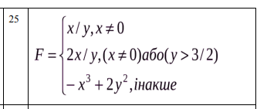

**Теоретичні відомості:**

При розробці функціональної бази Інтернет сторінок з використанням мови JavaScript одним з необхідних елементів є умовні оператори. Виконання складних математичних операцій вимагає паралельної перевірки деяких умов. Структура умовного оператора в JavaScript має наступний вигляд: if() else

У даному випадку представляє собою повний або скорочений варіант певного виразу. При умові коли приймає значення true виконується , у іншому разі, тобто коли його значення дорівнює false.

Структурний елемент else умовного оператору if у більшості випадках використовується для оптимізації програмного коду та удосконалення його читабельності. Слід зазначити, що у випадках коли варіанти перебору умовного оператору if є взаємовиключними, використання оператору else дозволяє скоротити об'єм перевірок і як результат пришвидшити роботу програми.

У випадку коли варіанти перебору не доповнюють один одного використання структурного елементу else може спровокувати виникнення помилки.

**Хід виконання завдання:**

<html>

<head>

<script language="JavaScript">

function calculate()

{

var result = 0;

var x = document.getElementById("inputX").value;

var y = document.getElementById("inputY").value;

if(x != 0){

result = x / y;

} else if((x != 0) || (y > (3/2))) {

result = (2 * x) / y;

} else {

result = -Math.pow(x, 3) + 2 * Math.pow(y, 2);

}

alert("Result = " + result);

}

</script>

</head>

<body>

<form>

<input type="number" value="0" id="inputX"/>

<input type="number" value="0" id="inputY"/>

<input type="button" onclick="calculate()" value="Calculate">

</form>

</body>

</html>

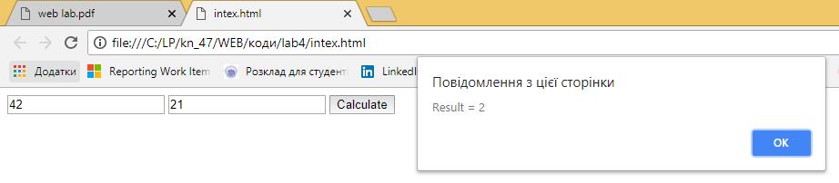

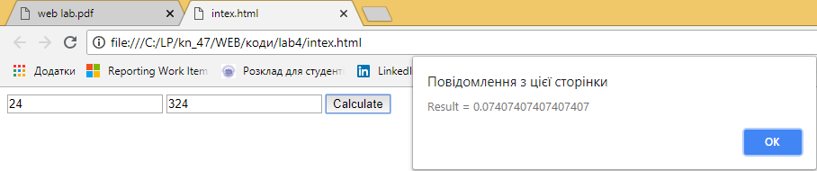

Рис. 1. Результат виконання програми.

**Висновок:**

Виконавши дану роботу ми набули навичок з використання умовних виразів, операторів присвоювання та порівняння, логічних операцій, коментарів у JavaScript. Написали на даній мові власну функцію для виконання поставленого завдання згідно з варіантом.